Université A/Mira – Bejaia
Faculté des Sciences de la Nature et de la Vie Département de Biologie Physico-Chimique Option : Biochimie Appliquée

Série 2 : Infrarouge

Exercice 01

Le spectre infrarouge du pentan-2-ol est donné ci-dessous :

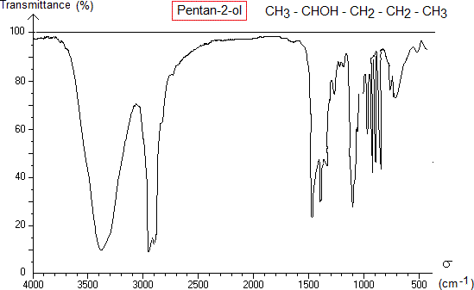

- Comment s’interprète la présence des deux bandes d’absorption de gauche ?
- La liaison C-O est-elle facilement détectable ?

Exercice 02
La formule brute d’un composé chimique est C₅H₁₀O. Son spectre infrarouge est donné ci-dessous :

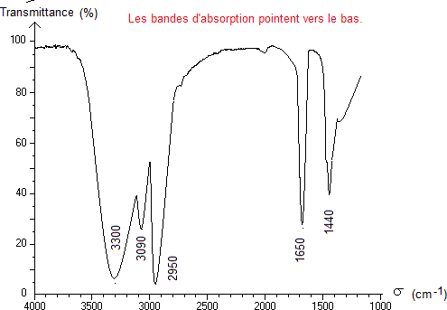

Liaison | O - H  libre | O - H  avec pont hydrogè ne | N - H | C_{tri} - H | Ctétra - H  vibration longitudina le | C = O | C = C | Ctétra - H  vibration angle | C - O
Nombr e d'onde s  = 1  /  (cm ⁻ ¹ ) | 3580  à 3650 | 3200  à 3400 | 3100 à  3500 | 3000 à  3100 | 2800  à 3000 | 165  0 à  175  0 | 1625 à  1685 | 1415 à  1470 | 105  0 à  145  0 | 1000 à  1250
Intensit é | Fort e, fine | Forte  ,  large | Moyen ne | Moyen ne | Forte | Fort e | Moyen ne | Forte | Fort e | Forte

- Quelles sont les liaisons possibles mises en évidence par le spectre ci-dessus ?
- La molécule analysée peut-elle être l’une des deux suivantes :
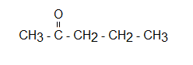
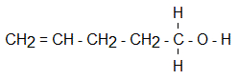

pentan-2-one : CH₃ - CO - CH₂ - CH₂ - CH₃

pent-4-èn-1-ol : CH₂ = CH - CH₂ - CH₂ - CH₂OH

